掌上霸才HTML5行情交易系统
技术解决方案



深圳掌上霸才科技有限公司
2013年5月

名词解释：
缩写 | 全称 | 解释
HTML5 | 超文本标记语言 | 因特网上展示信息的一种语言 （现在已经发展到版本5）
websocket | Web Socket | Html5中为了将传统socket应用到Web应用，而引入的一种新技术
W3C | World Wide Web Consortium | 万维网联盟，国际互联系网组织, 历代HTML的标准制定者， 目前正积极组织制定HTML5标准。
https | Hypertext Transfer Protocol Secure | 是超文本传输协议和SSL/TLS的组合，用以提供加密通讯及对网络服务器身份的鉴定
DES | Data Encryption Standard | DES算法为密码体制中的对称密码体制，又被成为美国数据加密标准，其密钥长度为56位，明文按64位进行分组，将分组后的明文组和56位的密钥按位替代或交换的方法形成密文组的加密方法。
Javascript | Java脚本语言 | 一种网页上编写程序的语言，控制网页上的行为特性，HTML5客户端主要用其开发。
RSA | RSA rivest shamir adlemen | RSA是目前最有影响力的非对称的公钥加密算法，它能够抵抗到目前为止已知的所有密码攻击，已被ISO推荐为公钥数据加密标准

目 录
1.概述 4
1.1 HTML5介绍 4
1.2 HTML5在移动应用中的使用 4
1.2.1 HTML5适合移动应用开发的几大特性 5
1.3 HTML5优缺点总结 6
1.3.1 HTML5优点 6
1.3.1.1 网络标准 6
1.3.1.2 多设备、跨平台 6
1.3.1.3 即时更新 6
1.3.2 HTML5缺点 6
1.3.2.1 还处于发展阶段 7
1.3.2.2 目前，性能还不够好 7
1.4 PC上，各浏览器在支持HTML5中的比较 7
2.系统结构 11
2.1 软件架构图 11
2.2 硬件部署图 13
2.2.1系统环境部署需求 14
2.2.1.1 服务器配置明细 14
2.2.1.2 推荐配置方案 15
3.HTML5行情交易系统安全方案 16
3.1 软件系统安全机制 16
3.1.1 HTML5自带安全机制 16
3.1.1.1 采用“web本地存储”代替“cookie” 16
3.1.1.2 混淆、防篡改 17
3.1.1.3引入二进制数据的处理 18
3.1.1.4 客户端的防木马技术 18
3.1.2 交易账户、密码安全保障 18
3.1.3 模块间通讯安全 19
3.1.3.1 交易前置机采用https协议， 保障交易信息的保密 19
3.1.3.2 浏览器与websocket前置机 19
3.1.3.2.1 协议数据加密 19
3.2 硬件部署安全机制 19
3.2.1 内外网隔离， 核心业务都在局域网中， 终端无法直接访问 19
3.2.2 防火墙 20
4.成功案例：国海证券HTML5系统产品展示 20

1.概述

1.1 HTML5介绍
HTML5是用于取代1999年所制定的 HTML 4.01 和 XHTML 1.0 标准的 HTML 标准版本，现在仍处于发展阶段，但大部分浏览器已经支持某些 HTML5 技术。
HTML 5有两大特点：
首先，强化了 Web 网页的表现性能。
其次，追加了本地数据库等 Web 应用的功能。广义上来说HTML5实际指的是包括HTML、CSS和JavaScript在内的一套技术组合。它希望能够减少浏览器对于需要插件的丰富性网络应用服务（plug-in-based rich internet application，RIA)，如Adobe Flash、Microsoft Silverlight，与Oracle JavaFX的需求，并且提供更多能有效增强网络应用的标准集。

1.2 HTML5在移动应用中的使用
HTML5的出现让移动平台的竞争由系统平台转向了浏览器之间：移动端的IE、Chrome、FireFox、Safari、ucweb，亦或是新出现的浏览器，谁能达到在移动端对HTML5更好的支持，谁就能在以后的移动应用领域占据更多的市场。

现在我们怎么装APP

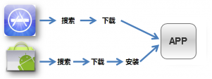
有了HTML5以后怎么装APP

更灵活、更方便的app使用及安装方式将成为HTML5在移动平台上大放异彩的保障之一。

1.2.1 HTML5适合移动应用开发的几大特性
- 离线缓存为HTML5开发移动应用提供了基础
形象点说，cookie就是存了电话和菜单，想吃什么要叫外卖，等多长时间才能吃到就得看交通情况了；离线缓存就是直接在冰箱里存了食物，想吃就能马上吃到（当然，想吃最新的食物同样可以打电话预定）。
- 地理定位，随时随地分享位置
现在嵌入LBS功能的应用越来越多，这也是移动设备与台式PC相比最大的优势之一，HTML5能把这个优势再度扩大化。
- Canvas绘图，提升移动平台的绘图能力
使用Canvas API可以简单绘制热点图收集用户体验资料
支持图片的移动、旋转、缩放等常规编辑
Canvas – 2D的绘图功能支持
Canvas 3D – 3D的绘图功能支持
SVG – 向量图支援（矢量图技术不属于Canvas技术， 同样归为绘图类功能）
- 丰富的交互方式支持
提升互动能力：拖拽、撤销历史操作、文本选择等
Transition – 组件的移动效果
Transform – 组件的变形效果
Animation – 将移动和变形加入动画支持
总之， HTML5提供的交互方式是非常丰富的。
- 实时通讯
以往网站由于HTTP协议以及浏览器的设计，实时的互动性相当的受限，只能使用一些技巧来「仿真」实时的通讯效果，但HTML5提供了完善的实时通讯支持。
设计师要知道，应用中嵌入实时通信、信息内容进行实时提醒，HTML5可以帮你实现。

1.3 HTML5优缺点总结

1.3.1 HTML5优点

1.3.1.1 网络标准
HTML5本身是由W3C推荐出来的，它的开发是通过谷歌、苹果，诺基亚、中国移动等几百家公司一起酝酿的技术，这个技术最大的好处在于它是一个公开的技术。换句话说，每一个公开的标准都可以根据W3C的资料库找寻根源。另一方面，W3C通过的HTML5标准也就意味着每一个浏览器或每一个平台都会去实现。

1.3.1.2 多设备、跨平台
用HTML5的优点在于，这个技术可以进行跨平台的使用。比如你开发了一款HTML5的游戏，你可以很轻易地移植到UC的开放平台、Opera的游戏中心、Facebook应用平台，甚至可以通过封装的技术发放到App Store或Google Play上，所以它的跨平台非常强大，也是大多数人对HTML5有兴趣的主要原因。”

1.3.1.3 即时更新
通常的应用客户端软件每次都要更新，很麻烦。尤其是ios应用， 审核极其麻烦， 可是更新HTML5产品就好像更新页面一样，是马上的、即时的更新。

1.3.2 HTML5缺点
虽然很多HTML5的支持者都将该技术称作是开放网络平台的基石，但万维网联盟此举并不意味着HTML5将成为该机构的成熟规范，但的确表明HTML5已经成为一项功能完善的技术，使得企业和开发者在落实和规划该技术时拥有稳定的目标。

1.3.2.1 还处于发展阶段
由于HTML5规范刚刚定稿，目前并不能很好的被浏览器所支持。
目前主流的浏览器都趋向于支持HTML5，IE9、chrome、firefox等支持都比较好， 但是仍还存在许多的不兼容不支持， 例如SVG向量图形，目前各家浏览器支持性不一。
尤其在移动设备上，浏览器支持相对更弱，目前了解到的iPhone及Android4.0以上系统自带浏览器对HTML5支持较好， 其它一般都较差。

1.3.2.2 目前，性能还不够好
原生App 是直接使用该移动操作系统内的功能，而HTML5 则是多一层翻译。
你可以把HTML5 写成的App 看成是模拟器中的程式，这个程式的一举一动必须透过模拟器(浏览器)翻译成作业系统的功能，才能呈现结果，但原生软体可以直接使用作业系统的资源。同样的道理，Java、Flash 这两种技术也是类似，所有的指令都必须经过翻译才能跨平台执行，导致执行效率不如原生软体。

1.4 PC上，各浏览器在支持HTML5中的比较
根据一份关于主流浏览器支HTML5应用的最新数据，我们做一个比较。(打“√”为支持，打“×”为不支持)
在HTML5 Web 应用程序中可以看到，Chrome浏览器打“×”的项目最少，除了IndexDB数据库和触控事件(Touch)外，Chrome都支持。
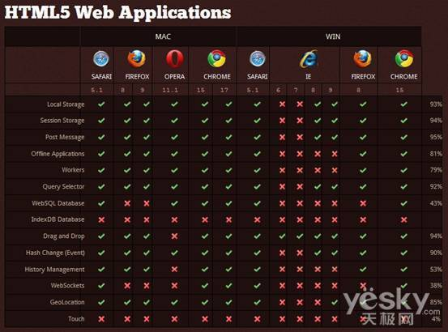
HTML5 Web应用程序
在HTML5图形和内嵌内容中，在内置画布、SVG、SMIL、WebGL、音频和视频方面，Chrome全部支持。
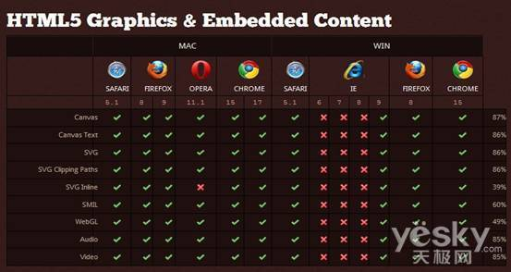
HTML5图形和内嵌内容
在HTML5音频编码中，Chrome力压群雄，成为唯一全部支持的浏览器。
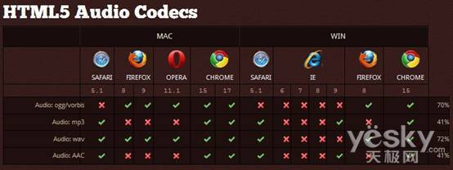
HTML5音频编码
在HTML5视频编码中，Chrome再次成为唯一全部支持的浏览器。
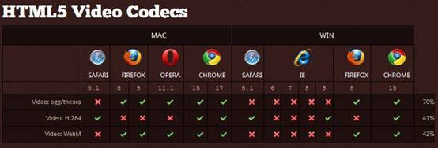
HTML5视频编码
在HTML5表单对象中，Chrome的表现并不突出，风光全在Opera身上。可见，在这一方块，Chrome仍需努力。
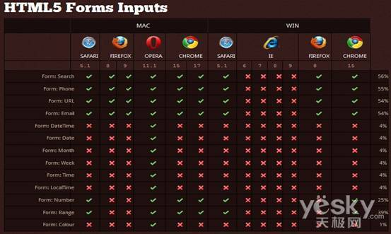
HTML5表单对象
综上分析可见，除了表单对象方面，Chrome在其他项目中都名列知名浏览器之首，在HTML5支持能力方面，其综合实力确实是领军级别。
注数据来源：http://www.findmebyip.com/litmus 该网站是一个简单实用的在线应用，帮助我们检测使用的浏览器版本是否支持CSS3 和 HTML5，支持哪些属性。

2.系统结构

2.1 软件架构图
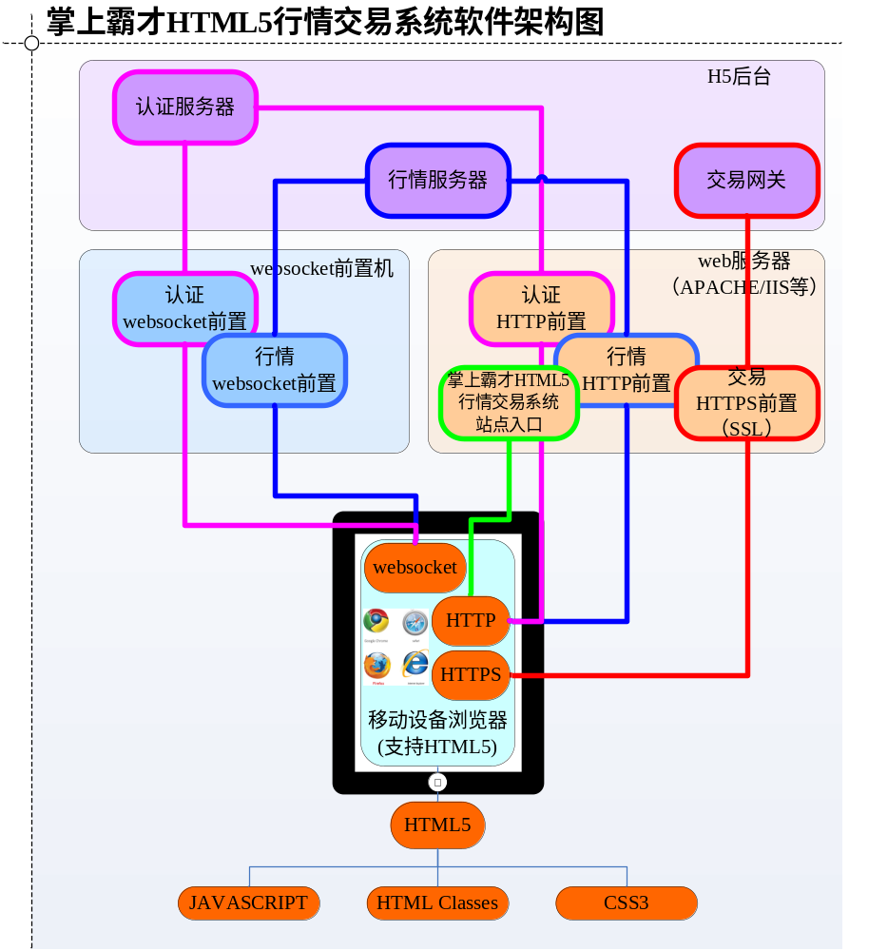
注：
由于HTML5规范制定耗时数年， 多方博弈标准， 各家浏览器在这个标准完善期间对HTML5标准的支持程度也是不一样的（详情请见1.4章节描述）， 致使出现了这么一种现象： 支持HTML5的浏览器， 并不一定都支持websocket， 目前所知iPhone4及以上手机默认的safari浏览器对HTML5支持较好， 支持websocket， 但Android手机自带的浏览器对websocket支持度不一。
但支持websocket的浏览器， 即便不支持websocket这种高级特性的内容， 也一定支持http协议， 该协议可以作为websocket协议的补充， H5终端自动检测手机是否支持websocket， 如果支持， 优先使用websocket， 可以获取更好的用户体验（速度快， 支持推送， 行情实时刷新）， 否则， 退一步， 采用http协议， 至少让用户可以看到行情， 结合定时刷新等机制， 体验效果也不会太差。
同时， 考虑到交易的安全性问题， 这里为交易通道特别开发基于https协议的网关， 增加交易的安全性。

2.2 硬件部署图
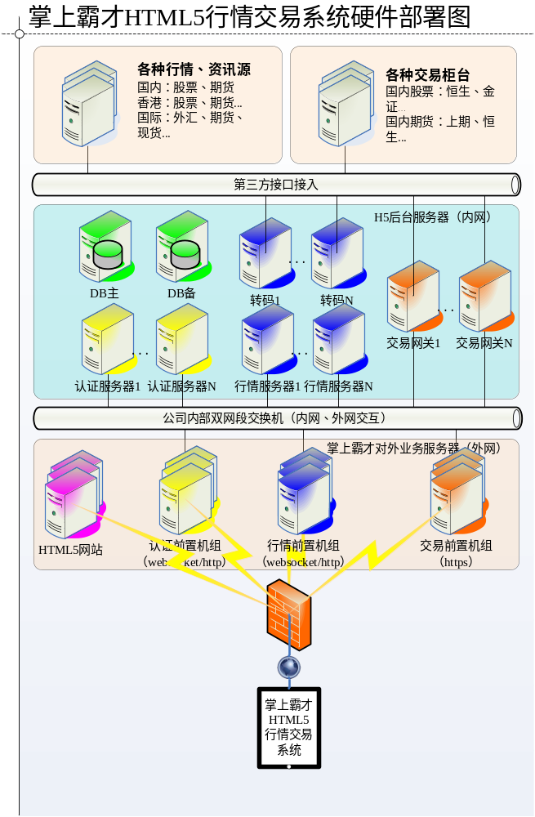

2.2.1系统环境部署需求

2.2.1.1 服务器配置明细
类 | 服务器 | 最低数量（台） | 承载能力 | 硬件要求 | 安装软件 | 带宽需求 | 域名
1 内网  ：  掌上霸才系统 | 1.1 数据库 | 2 （主备） | 10万行情同时在线 | 内存：16G  硬盘：RAID10, 2T  CPU：2 × 4核， 2.5G+ | Windows2003server  SQLServer 2005 | 压力较小， 通常10Mb足够 | 不需要
1 内网  ：  掌上霸才系统 | 1.2认证 | 至少1台 | 短连接，无压力 | HP360基础配置即可 | Windows2003server  认证服务器 | 短连接，带宽要求不高， 一般5Mb即可 | 不需要
1 内网  ：  掌上霸才系统 | 1.3 行情 | 至少1台 | 5000在线/PC行情服务器  5000在线/手机行情服务器 | 内存8G | Windows2003server  转码服务器  Pc行情服务器  手机行情服务器 | PC行情服务器：  平均5Mb/1000在线  手机行情服务器：  平均3Mb/1000在线 | 不需要
1 内网  ：  掌上霸才系统 | 1.5 交易网关 | 至少1台 | 5000在线/交易网关 | HP360基础配置即可 | Windows2003server  交易网关（恒生） | 平均3Mb/1000在线 | 不需要
2外网  ：  H  T  M  L  5  对外 | 2.1 HTML5站点入口 | 至少1台 | http短连接，主要是下载HTML程序。  每次访问网站程序大小估计在1M左右。 | HP360基础配置即可 | Windows2003server  IIS：  HTML5网站 | 短连接，带宽>=10M/s  （最好带宽能大些） | 一个域名：  HTML网站域名
2外网  ：  H  T  M  L  5  对外 | 2.2 认证前置机组 | 至少1台 | 5000以上 | HP360基础配置即可 | Windows2003server  认证前置机 | 短连接，带宽>=10M/s  （最好带宽能大些） | 不需要
2外网  ：  H  T  M  L  5  对外 | 2.2 行情前置机组 | 至少1台 | 5000以上 | HP360基础配置即可 | Windows2003server  行情前置机 |  | 不需要
2外网  ：  H  T  M  L  5  对外 | 2.3 交易前置机组 | 至少1台 | https短连接 | HP360基础配置即可 | Windows2003server  行情前置机 | 同1.5带宽要求 | 不需要
附 - HP360服务器配置说明：
HP ProLiant DL360p Gen8 E5-2603 1P SFF Server
标配1颗四核英特尔® 至强® E5-2603 (1.80GHz,10MB三级缓存,80W)处理器，Intel C600芯片组；4GB(1x4GB)PC3L-10600R (DDR3-1333)(寄存式内存)，24个内存插槽，最多768GB内存；1个内嵌331FLR 四端口多功能千兆服务器适配器（可选升级到10GB)；HP Smart Array P420i/0GB （支持RAID 0/1/1+0）；支持8个SFF 热插拔硬盘；标配2个PCI-E 3.0插槽（1个全高全长x16，1个x8插槽）；6个冗余风扇模块(随第二个处理器附带可额外增加2个风扇)；7个USB（后面4个，前面2个，内部1个），SD插槽1个；集成 Lights-Out 4(iLO 4)；1个460W高效热

2.2.1.2 推荐配置方案
方案 | 服务器数量 | 承载能力 | 方案介绍
方案一：  最少投入 | 3台服务器 | 2000人同时在线行情、交易 | 因几乎无备份及单点故障机制， 所以稳定性相对较低， 所以该方案适用于对稳定性要求不是很严格的环境， 比如初装试用阶段。  方案描述：
  内网 | 数据库、认证 | 1台
  内网 | 行情、交易 | 1台
  外网 | HTML5网站、认证前置、行情前置、交易前置 | 1台
方案二：  最简标准方案 | 8台服务器 | 10000人同时在线行情、交易 | 在方案二基础上：  - 所有服务器都至少有两台机器， 互为主备  方案描述：
  内网 | 数据库、认证 | 2台（一主一备）
  内网 | 行情、交易 | 2台（一主一备）
  外网 | HTML5网站 | 2台（一主一备）
  外网 | 认证前置、行情前置、交易前置 | 2台（一主一备）
方案三：  线性升级方案 | 根据实际情况线性增设 | 综合考虑数据库性能及稳定性可控因素， 最高可达20w人同时在线 | 在方案四基础上， 根据线上运维实际数据， 找出瓶颈， 线性增加服务器即可， 比如： 当发现行情服务器不够用时， 单独增加N台行情服务器， 做分流即可。

3.HTML5行情交易系统安全方案
涉及HTML5的安全问题，首先面对的是HTML5自身的安全性、可靠性， 下面也会提到一些HTML5相对于之前版本安全方面的提升， 但是不得不看到， 在HTML5还没有形成统一标准之前， 各家浏览器都有自己的理解的情况下， 应该说是有可能被有心人士钻到空子的， 其安全隐患是必然存在的。
相信w3c组织以及各浏览器厂商在HTML5规范逐步完善并最终形成标准的过程中， 这些安全隐患也会被重视并逐一解决的。
下文描述的安全措施， 是排除HTML5自身可能存在的安全隐患， 从外部着手解决可能存在的安全隐患：

3.1 软件系统安全机制

3.1.1 HTML5自带安全机制

3.1.1.1 采用“web本地存储”代替“cookie”
Cookies从JavaScript出现之初就一直存在，所以在Web上存储数据并不是个新概念。不过Web存储是数据存储的一种更为强大的版本，可提供更多的安全性、速度和易用性。在Web存储中还可以存储数量巨大的数据。具体的数量则取决于Web浏览器，但通常都在5MB到10MB之间，这对于一个HTML应用程序而言已经足够大。另一个好处是此数据并不会在每次出现服务器请求时都被加载。惟一的限制是不能在浏览器之间分享Web存储, 如果您在Safari中存储了数据，那么该数据在Mozilla Firefox中是无法访问的。
内置到HTML5中的Web存储对象有两种类型：
- sessionStorage 对象负责存储一个会话的数据。如果用户关闭了页面或浏览器，则会销毁数据。
- The localStorage 对象负责存储没有到期的数据。当Web页面或浏览器关闭时，仍会保持数据的存储，当然这还取决于为此用户的浏览器设置的存储量。
通过对web存储的介绍， 我们了解到“web存储”代替“cookie”从安全性角度来看， 最大的优势的是更加灵活了， 我们可以有更多的手段来进行安全性编码了。
web本地存储的加密算法通常可以采用DES对称算法， DES算法是已经被证明是具有极高的安全性， 采用56位的密钥， 密钥通过二进制混淆、加密、然后截断分开写在程序中的，再通过JS代码的混淆， 多道防护手段保证密钥的安全性。
以上所说的安全保密方案为技术上可以做到的， 在本产品中， 系统存储在客户端的信息， 都不是安全性特别敏感的信息， 比如：
- 客户的自选股
- 页面颜色风格的设定
- 交易的用户名称等信息
- 其它类似信息
其它那些对于安全性、敏感性特别高的信息是不会存贮在web本地端的， 比如交易的密码任何时候都需要用户输入， 不会保存在任何物理介质中（当然也包括web本地存储）。
当然在实际开发中， 根据产品设计需求， 对于那些安全性、敏感性特别高的信息存储， 我们会考虑采用上问描述的DES 56位密钥加密的方式做安全处理。

3.1.1.2 混淆、防篡改
HTML5客户端程序编写采用javascript脚本语言，默认以源码的方式保存在客户端，为了防止程序代码被外泄，对javascript代码部署时，删除javascript程序中注释，采用混淆压缩算法对程序进行混淆压缩，使得客户端代码变的不可读，他人无法获得客户端的程序的逻辑。这是目前javascript代码最主要的保密处理方法，很多专业性的网站提供这样的服务，当然我们也可以根据需要，加入自己的混淆方法。
这里引入另外一个概念， 防篡改， 防篡改指的是黑客侵入网站系统， 修改关键页面， 获取客户资料等信息， 目前的防篡改策略包括：
- 利用web服务器自身的安全性扩展机制， 例如Apache的模块扩展机制编写自定义中间件， 对web页面进行实时的原始性鉴别， 防止web页面在存储过程中被篡改， 保证web页面的完整性和权威性；同时， 还能检测未经允许放置的后台web脚本程序并禁止其非法执行。
- 专业的web服务器防篡改防火墙， 例如skydeep系列web应用防火墙。
以上机制都是在网站以外的处理方案， 属于实施部署阶段安全处理策略。
在本系统开发中对防篡改这块的可以做的内容较少， 主要依赖上文描述的混淆机制， 依赖混淆机制， 让代码变得不可读， “随意”的修改代码是无法通过javascript的混淆解码机制验证的。
另外， 用户每次访问本系统， 都需要从服务器获取最新的HTML5程序， 所以用户本地篡改web页面内容的行为本身是不会对服务器产生安全隐患。

3.1.1.3引入二进制数据的处理
HTML5引入了对二进制的数据处理，使得不像以前只能处理文字字符，处理信息变得不再直观。既然可以支持二进制数据， 加密等手段就有可能得到应用， 所以安全性手段方面得到大大的拓宽。 实际上， 我们在协议设计方面一直都有注意到加密之类的处理。

3.1.1.4 客户端的防木马技术
HTML5 程序防木马技术首先是建立在操作系统和浏览器的防木马技术之上的，现代浏览器基本上都会做这一方面的安全处理。
其次木马在攻击HTML5程序是通过javascript挂接来实现的，目前主要是两种手段：
- IFrame挂接外部JS来， 本系统程序可以通过扫描是否存在非法IFrame， 来识别木马， 控制程序的运行。
- 非法写入JS， 请求异域JS文件来运行， 本系统可采用禁用异域脚本的执行，不是我们网站下发的JS， 禁止其运行的策略来防止。

3.1.2 交易账户、密码安全保障
交易时的用户名密码在发往交易服务器前，由javascript 程序将用户名密码运用自定义高复杂度异或加密算法转化成二进制数据流，再提交给底层进行传输，而javascript加密算法已经被混淆压缩。他人无法了解加密算法和解密算法，所以即使获得了数据也不能解密，保证数据的安全。

3.1.3 模块间通讯安全

3.1.3.1 交易前置机采用https协议， 保障交易信息的保密
目前金融行业普遍采用https协议， 主要是出于对安全性的考虑， 比如各家银行的手机银行， 通常都采用https协议。
https的优点是安全， 缺点是需要一定的服务器开销， 同时， 加解密算法的执行也影响了其体验， 所以在本系统中， 仅对安全性要求非常高的交易系统采用了https协议， 其它系统仍然采用websocket或http协议。

3.1.3.2 浏览器与websocket前置机
由于HTML5的WebSocket 只能与WebSocket服务器直接通讯，不能与传统的Socket进行通讯， 所以在本架构中增加了一组websocket前置机， 用做websocket和socket协议数据中转， 也就是一组业务无关的数据网关。

3.1.3.2.1 协议数据加密
浏览器在将数据发往服务端时，由javascript程序将相关传输信息运用自定义高强度异或加密算法加密转化成二进制数据流，再通过websocket 传输给前置机，前置机再将信息发送给后置逻辑服务器，逻辑服务器再利用约定好的算法进行解密，确保信息不会明文发送， 防止信息泄漏， 尤其是帐号密码的泄漏。

3.2 硬件部署安全机制

3.2.1 内外网隔离， 核心业务都在局域网中， 终端无法直接访问
在“硬件部署图”中， 我们将核心业务模块（尤其是数据库）部署在公司内网中， 所有核心业务都有对应的一组“前置机组”（如认证前置机组、行情前置机组、交易前置机组）。
通过这种双层网络部署方案， 尽可能的杜绝终端客户直接访问核心业务的渠道。 从而可以大大降低数据风险。

3.2.2 防火墙
通过各级网络防火墙配置，有效防范互联网非法入侵，也是较常用的安全措施，保障系统安全。

4.成功案例：国海证券HTML5系统产品展示
国海证券是国内证券业界首个推出HTML5商用产品的证券公司，于2013年6月隆重推出了“HTML5在线行情”系统。该系统是国内完全采用HTML5技术实现，客户只要点击“在线行情页面”，即可方便快速的获取行情资讯，并可在线交易；客户不用下载，不用安装。
国海证券微信号：ghzq_jbk
以下为HTML5部分产品展示图：
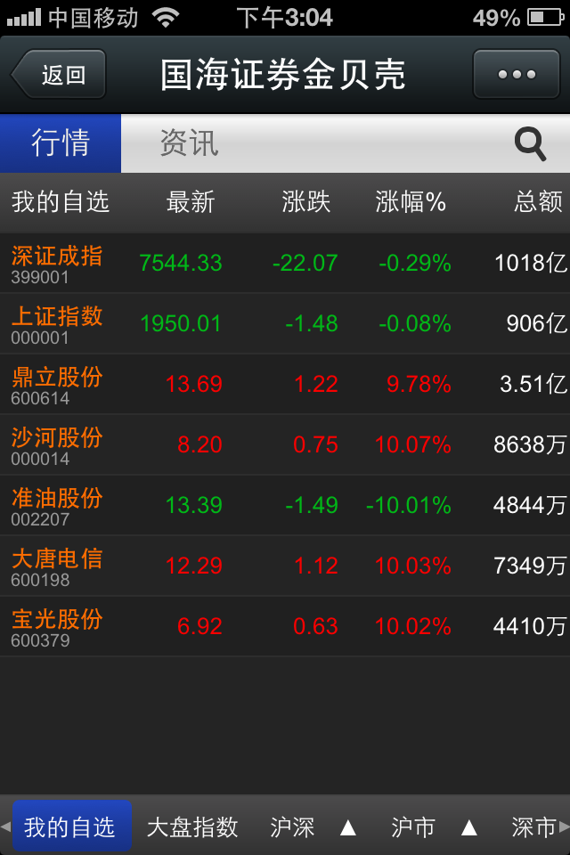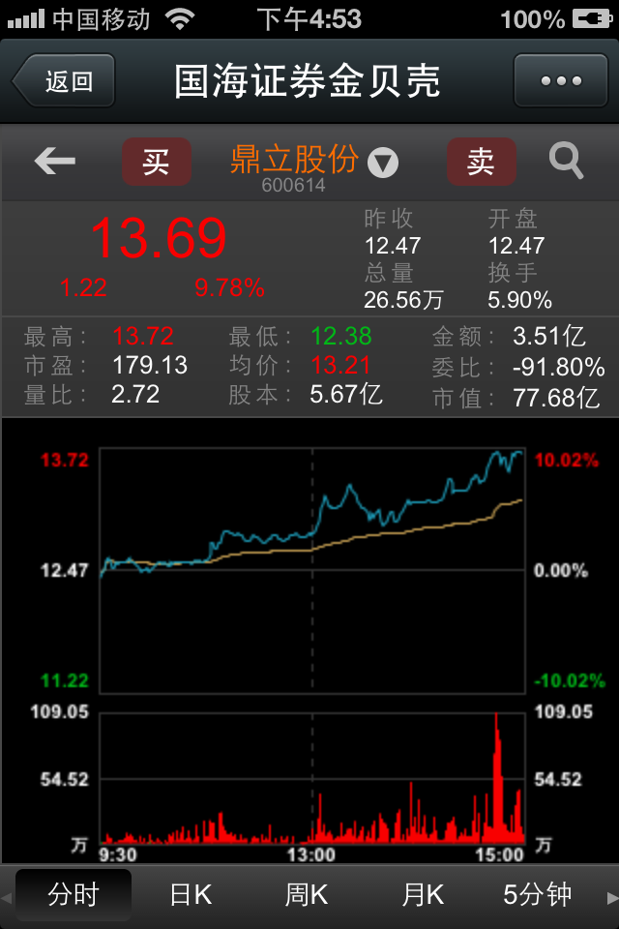
报价表 走势
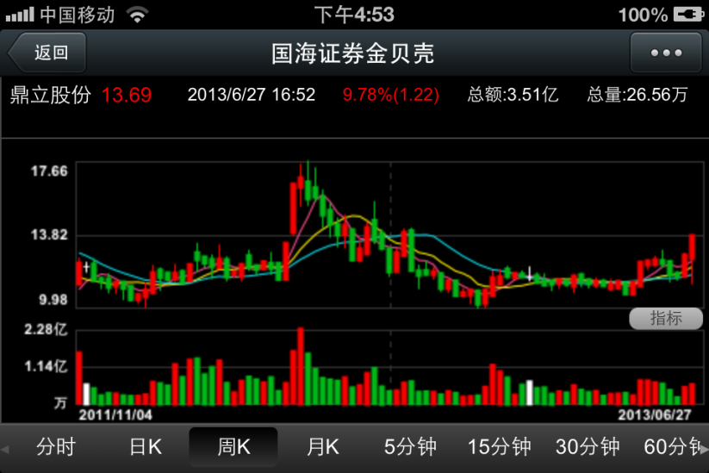
K线(横屏效果)

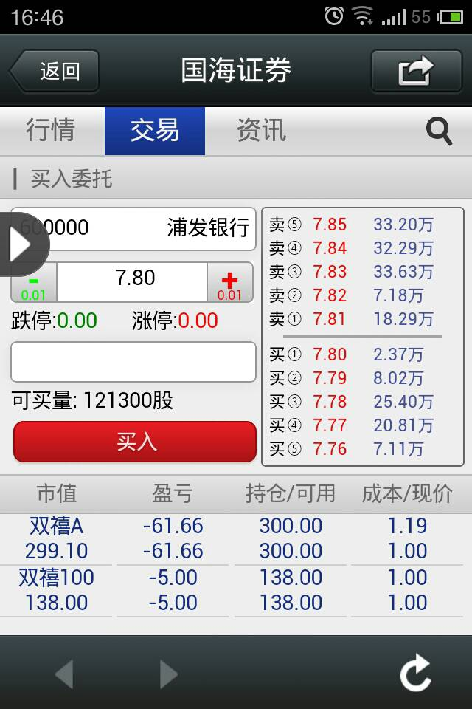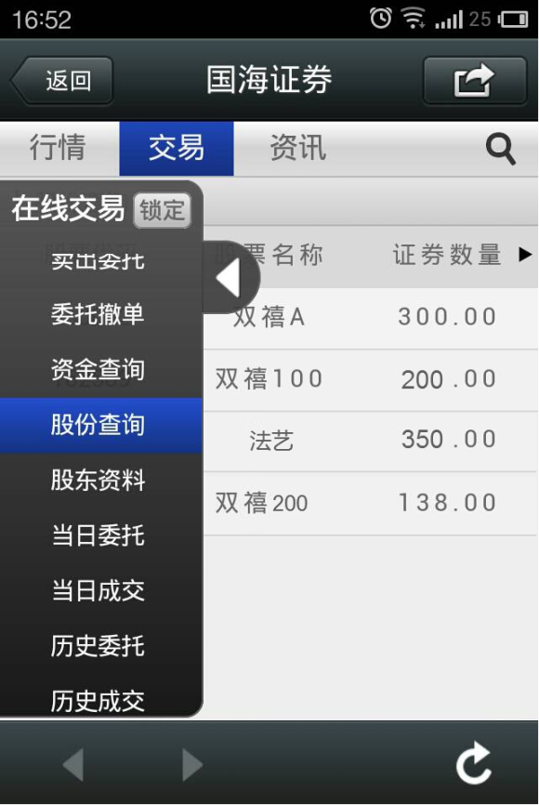
买入委托 股份查询
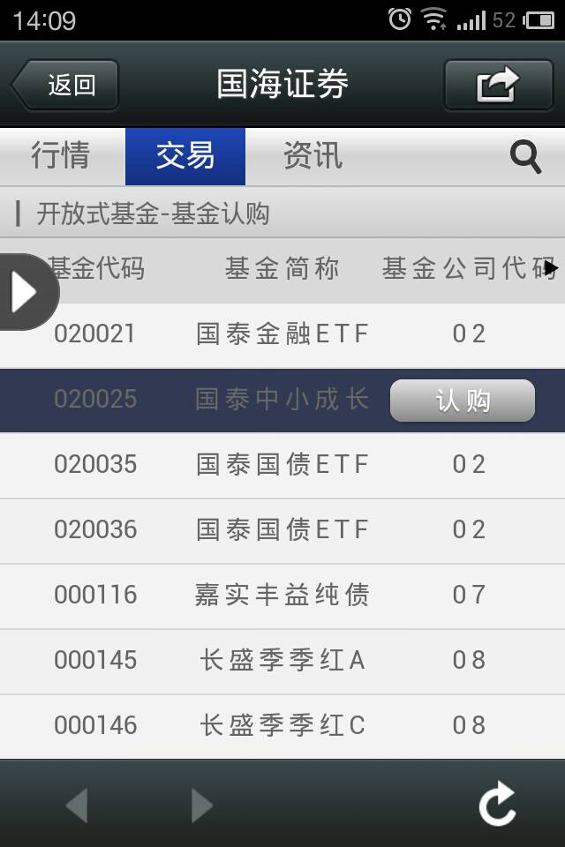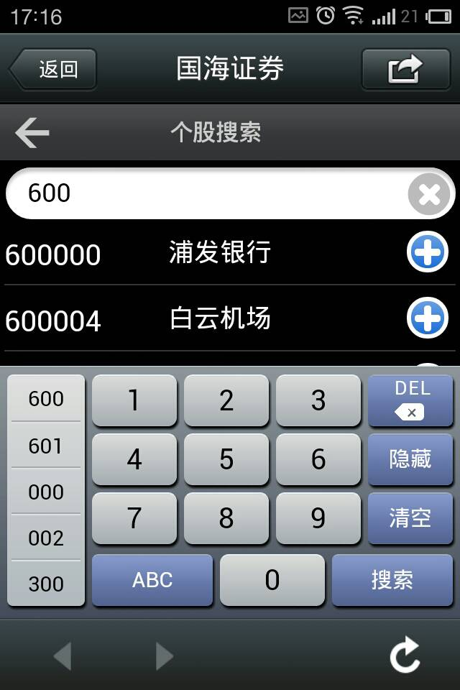
开放式基金 搜索

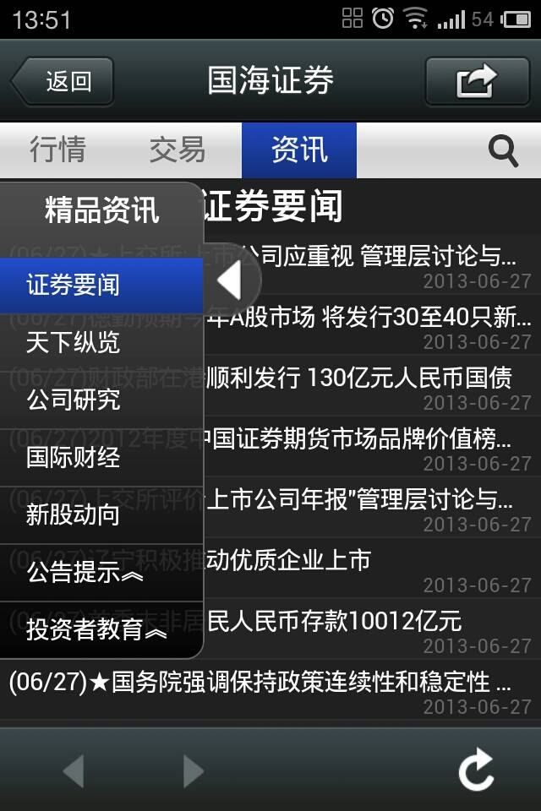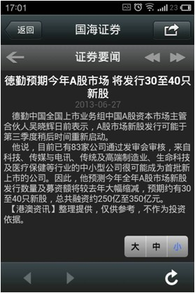
资讯 资讯内容页

